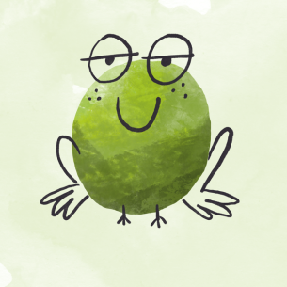
PROGRAM ZAJĘĆ Z J. ANGIELSKIEGO - ŻABKI

GRUDZIEŃ: ^{(Unit 3)}
- Kolory: pink (różowy), grey (szary), orange (pomarańczowy), brown (brązowy), black (czarny), white (biały);
- Zwroty: what is it? (co to jest?) It’s a... (to jest...)
- Słówka: circle (koło, okrąg), square (kwadrat), triangle (trójkąt), book (książka), pencil (ołówek), big – small (duży – mały).
- Powtórka słownictwa z poprzednich miesięcy

Serdecznie zachęcamy do pobierania piosenek i plików audio
z j. angielskiego! Foldery, wraz z opisem zasady działania
słuchania pasywnego, są dostępne na stronie:
www.english.info.pl

